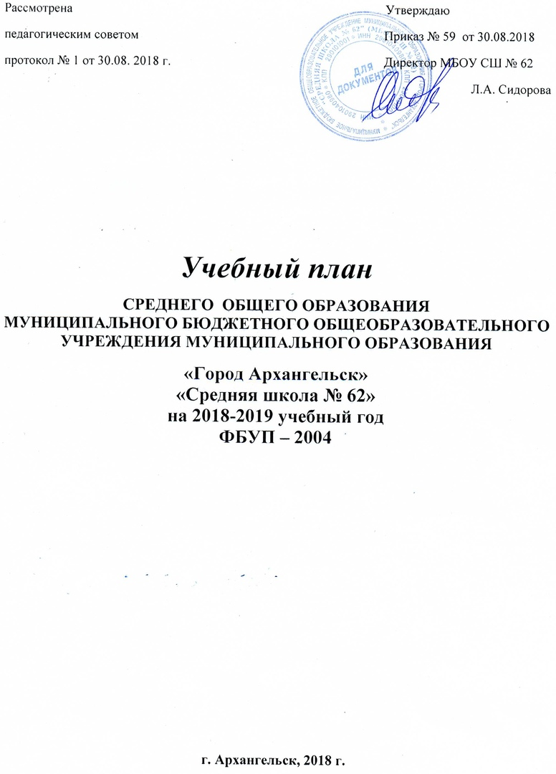
ПОЯСНИТЕЛЬНАЯ ЗАПИСКА
к учебному плану
МБОУ СШ № 62 г. Архангельска
10 - 11 классы на 2016– 2017

Учебный план является нормативным документом, определяющим распределение учебного времени, отводимого на изучение различных образовательных областей по инвариантной и вариативной частям, обязательную минимальную нагрузку учащихся, максимальный объем учебной нагрузки учащихся на каждый год обучения.
Учебный план разработан с учетом:
- Федеральный закон от 29.12.2012 № 273-ФЗ «Об образовании в Российской Федерации»;
- Федерального базисного учебного плана и примерных учебных планов для образовательных учреждений Российской Федерации, реализующих программы общего образования, утвержденного приказом МО РФ от 09.03.2004 № 1312.
Изменений в Федеральном базисном учебном плане и примерных учебных планах для образовательных учреждений Российской Федерации, утвержденными приказом Минобрнауки России от 20.08.2008 № 241; от 03.06.2011 № 1994.
- Федерального компонента государственных стандартов начального общего, основного общего и среднего (полного) общего образования, утвержденного приказом Министерства образования РФ от 05.03.2004г. № 1089).
- Нормативы СанПин 2.4.2.2811-10 «Санитарно–эпидемические требования к условиям и организации обучения в общеобразовательных учреждениях», утвержденные Постановлением Главного государственного санитарного врача Российской Федерации от 29 декабря 2010 года № 189, зарегистрированы в Минюсте РФ 3 марта 2011 года № 19993.
- Изменения, которые вносятся в федеральный базисный учебный план и примерные учебные планы для образовательных учреждений Российской Федерации, реализующих программы общего образования, утвержденные приказом МО РФ от 09.03.2004 № 1312 «Об утверждении федерального базисного учебного плана и примерных учебных планов для образовательных учреждений РФ, реализующих программы общего образования», утвержденные приказом Министерства образования и науки РФ от 30 августа 2010 года № 899.
- Распоряжение министерства образования и науки Архангельской области от 1 июня 2012 № 803 «Об утверждении базисного учебного плана для общеобразовательных учреждений Архангельской области».
- Инструктивно-методических писем:
Министерства образования и науки Российской Федерации «Методические рекомендации о введении третьего часа физической культуры» от 08.10.2010 г. № ИК-1494/19;
Департамента Образования и науки администрации Архангельской области «О работе по новому федеральному базисному учебному плану» от 29.03.2006 г. № 03-24/899, от 20.04.2007 № 03-24/1346.
Департамента образования Архангельской области от 19.05.2009 № 03-20/1991-до «О преподавании учебных предметов в 2009-2010 учебном году»;
Министерства образования, науки и культуры Архангельской области от 12.10.2010 г. № 209- 03/3617 «О приказе Минобрнауки России от 30.08.2010 № 889»;
Министерства образования, науки и культуры Архангельской области «О работе по базисному учебному плану 2004 года в 2011-2012 учебном году» от 22.08.2011№ 209/02-01-12/336;
Письмо департамента образования города Архангельска от 28.08.2013 № 032-17/2449 «Об организации учебного процесса при работе по федеральному базисному учебному плану 2004 года»;
Федеральные перечни учебников, рекомендованные (допущенные) к использованию в образовательном процессе в образовательных учреждениях, реализующих образовательные программы общего образования и имеющих государственную аккредитацию, на 2015-2016 учебный год (приказ Министерства образования и науки Российской Федерации от 30.03.2014 № 253).

В соответствии Устава школы, учебный план рассчитан на 6-дневную рабочую неделю, 34 учебные недели в соответствии с санитарно – гигиеническими правилами и нормами, регламентирующими максимальную учебную нагрузку обучающихся в образовательных учреждениях при 45-минутной продолжительности уроков.

Основное внимание уделяется активному формированию личности ученика. Этому способствует полно представленные в учебном плане все образовательные области, благодаря чему объясняется расширение возможностей для самовыражения и самореализации личности учащегося. Логическое продолжение это находит во внеурочной и внеклассной деятельности.
Учитывая особенности микрорайона, школа ставит перед собой задачи: обеспечение необходимого качественного воспитания и обучения учащихся через совершенствование уклада школьной жизни и создание системы управления проектами.
Настоящий учебный план:
- соответствует целям и задачам ведения образовательной деятельности ОУ;
- создает условия каждому ученику для освоения стандартов образования;
- предполагает преемственность ступени обучения.
Учебный план составлен с соблюдением нормативов федерального, регионального и компонента образовательного учреждения и сохраняет в необходимом объеме обязательное содержание.

Учебный план состоит из четырех частей:

I. Федеральный компонент.

- «Русский язык»
- «Литература»
- «Иностранный язык» (английский)
- «Математика», представленапредметами:
«Алгебра и начала математического анализа», «Геометрия»
- «История» представлена предметами:«История России», «Всеобщая история»
- «Обществознание» (включая экономику и право)
- «Биология»
- «Химия»
- «Физика»
- «Основы безопасности жизнедеятельности»
- «Физическая культура»
Количество часов отведенных в учебном плане на эти предметы соответствует действующим программам.

По предмету «Информатика и ИКТ» 10 класс делится на группы (класс 25 обучающихся)

II.Учебные предметы по выбору на базовом уровне
- «Информатика и ИКТ»
- «Мировая художественная культура»
- «География»

III. Региональный компонент.
- «Экономика», Программа для общеобразовательных учреждений по экономике под редакцией И.В. Липсица, М., Дрофа, 2004;

IV. Компонент образовательного учреждения представлен элективными предметами.

Исследовательская и проектная деятельность учащихся ведется на занятиях по всем заявленным элективным предметам, так как класс поделен на группы по интересам по анкетированию учащихся и родителей.)
Максимальный объем учебной нагрузки соответствует предельно допустимой аудиторной учебной нагрузке при 6 – дневной учебной неделе.

Учебный план
10-11 классы на 2016-2019 учебный год
МБОУ СШ № 62 г. Архангельска
(составлен на основе ФБУП-2004)
Учебные предметы |  | 10 | 11 |  | 10 |  | 11
 |  | универсальный |  |  | универсальный
 |  | 2017-2018  учебный год | 2018-2019  учебный год | ВСЕГО | 2016-2017  учебный год |  | 2017-2018  учебный год |  | всего
I ФЕДЕРАЛЬНЫЙ КОМПОНЕНТ
Обязательные учебные предметы
Русский язык |  | 1/34 | 1/34 | 2/68 | 1/34 |  | 1/34 |  | 2/68
Литература |  | 3/102 | 3/102 | 6/204 | 3/102 |  | 3/102 |  | 6/204
Иностранный язык |  | 3/102 | 3/102 | 6/204 | 3/102 |  | 3/102 |  | 6/204
Математика |  | 4/136 | 4/136 | 8/272 | 4/136 |  | 4/136 |  | 8/272
История |  | 2/68 | 2/68 | 4/136 | 2/68 |  | 2/68 |  | 3/102
Химия |  | 1/34 | 1/34 | 2/68 | 1/34 |  | 1/34 |  | 2/68
Биология |  | 1/34 | 1/34 | 2/68 | 2/68 |  | 1/34 |  | 4/136
Физика |  | 2/68 | 2/68 | 4/136 | 2/68 |  | 2/68 |  | 4/136
Обществознание (включая экономику и право) |  | 2/68 | 2/68 | 4/136 | 2/68 |  | 2/68 |  | 4/136
Основы безопасности жизнедеятельности |  | 1/34 | 1/34 | 2/68 | 1/34 |  | 1/34 |  | 2/68
Физическая культура |  | 3/102 | 3/102 | 6/204 | 3/102 |  | 3/102 |  | 6/204
ИТОГО |  | 23/782 | 23/782 | 46/1564 | 24/816 |  | 23/782 |  | 47/1598
Учебные предметы по выбору на базовом уровне
География |  | 1/34 | 1/34 | 2/68 | 1/34 |  | 1/34 |  | 2/68
Информатика и ИКТ |  | 1/34 | 1/34 | 2/68 | 1/34 |  | 1/34 |  | 2/68
Мировая художественная культура |  | 1/34 | 1/34 | 2/68 | 1/34 |  | 1/34 |  | 2/68
ВСЕГО |  | 3/102 | 3/102 | 6/204 | 3/102 |  | 3/102 |  | 6/204
II РЕГИОНАЛЬНЫЙ КОМПОНЕНТ
Экономика |  | 1/34 | 1/34 | 2/68 | 1/34 |  | 1/34 |  | 2/68
ВСЕГО |  | 1/34 | 1/34 | 2/68 | 1/34 |  | 1/34 |  | 2/68
III КОМПОНЕНТ ОБРАЗОВАТЕЛЬНОГО УЧРЕЖДЕНИЯ
Элективные предметы |  | 10/340 | 10/340 | 20/680 | 10/340 |  | 10/340 |  | 20/680
Математика (базовый) |  | 1 |  |  | 1
Математика (профильный) |  | 1 |  |  | 1
Русский язык |  | 2 |  |  | 2
Обществознание |  | 1 |  |  | 1
Литература |  | 1 |  |  | 1
Иностранный язык |  | 1 |  |  | 1
Физика |  | 1 |  |  | 1
Биология |  | 0,5 |  |  | 0,5
География |  | 0,5 |  |  | 0,5
История |  | 0,5 |  |  | 0,5
Химия |  | 0,5 |  |  | 0,5
ИТОГО |  | 37/1258 | 37/1258 | 74/2516 | 37/1258 |  | 37/1258 |  | 74/2516
Предельно допустимая аудиторная учебная нагрузка при 6-дневной учебной неделе |  | 37/1258 | 37/1258 | 74/2516 | 37/1258 |  | 37/1258 |  | 74/2516

